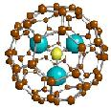 | Revista de acesso livre no site www.dema.ufcg.edu.br/revista  Revista Eletrônica de Materiais e Processos, v.x, x (xxxx)xx-xx  ISSN 1809-8797 | 
Síntese por reação de combustão do espinélio inverso [Zn²⁺_{0,5}Fe³⁺_{0,5}](Ni²⁺_{0,5}Fe³⁺_{1,5})O₄: avaliação da forma de aquecimento.

M. C. Silva*, J. P. Coutinho, A. N. Simões, A. C. F. M. Costa, H. L. Lira, N. L. Freitas
¹Universidade Federal de Campina Grande, Unidade Acadêmica de Engenharia de Materiais, Av. Aprígio Veloso – 882, Bodocongó, 58109 – 970, Campina Grande – PB, Brasil.
(Recebido em xx/xx/xxxx; revisado em xx/xx/xxxx; aceito em xx/xx/xxxx)
(Todas as informações contidas neste artigo são de responsabilidade dos autores)

Resumo:

Este trabalho tem o objetivo de avaliar como a forma de aquecimento utilizada durante a síntese por reação de combustão do espinélio inverso [Zn²⁺_{0,5}Fe³⁺_{0,5}](Ni²⁺_{0,5}Fe³⁺_{1,5})O₄ altera suas características estruturais e morfológicas. Utilizou-se duas formas de aquecimento: forno mufla e resistência elétrica embutida em uma base cerâmica. As amostras foram caracterizadas por DRX, análise textural, EDS, MEV e avaliação da temperatura, tempo, cor e da chama durante as reações. Os resultados mostraram que as reações preparadas nas duas formas de aquecimento apresentaram chama contínua, leve, de cor azul, com duração de 17s e temperatura em torno de 1600ºC. O material obtido apresentou a fase majoritária do espinélio inverso, com traços de Ni para a amostra obtida na mufla, ambos apresentaram boa cristalinidade, constituídos de nanopartículas, com tamanho de cristalito de 35,26 e 41,07 nm para as amostras obtidas na mufla e na resistência, respectivamente. As curvas de histerese foram do tipo H3, a área superficial variou entre 1,65 e 1,98 m²/g com presença de aglomerados em aspecto esponjoso, irregular, constituídos de partículas com e sem pré-sinterização e elevada porosidade.

Palavras-chave: espinélio inverso; ferritas; forma de aquecimento; combustão.
* E-mail do autor: mirelecsilva@hotmail.com (M. C. Silva)

Abstract:

This study aims to assess how the shape of heating rate used during the reaction synthesis combustion of the inverse spinel [Zn²⁺_{0,5}Fe³⁺_{0,5}](Ni²⁺_{0,5}Fe³⁺_{1,5})O₄ alter their characteristics structural and morphological characteristics. We used two forms of heating: muffle furnace and resistance spiral ceramic base. The samples were characterized by XRD, textural analysis, EDS, and SEM valuation of the temperature, time, color and length of calls during reactions. The Results showed that the reactions performed in two forms of heating had continual flame, light, blue, with a duration of 17s and temperatures around 1600ºC. The material obtained showed the major phase inverse spinel with traces of Ni in the sample obtained in the oven, both showed good crystallinity consisting of nanoparticles with crystallite size of 35.26 and 41.07 nm for the samples in the oven and resistance, respectively, the hysteresis curves were of type H3, the surface area ranged between 1.65 and 1.98 m²/g with the presence of clusters with format spongy, irregular, consisting of particles and without pre-sintering and with high porosity.

Keywords: ferrites; heating source; catalysts.

1. Introdução

Apesar dos materiais ferrimagnéticos já serem conhecidos ha décadas, nos últimos dez anos vem-se ampliando o campo de aplicação de uma fase importante desses materiais: a fase do espinélio inverso.
Dentre algumas aplicações recentes, Costa [1] sintetizou o espinélio inverso com propriedades adequadas para aplicações em dispositivos magnéticos, Santos [2] a utilizou para catalisador na reação de oxidação seletiva de monóxido de carbono na presença de oxigênio, hidrogênio e carbono alcançando 100% de conversão, Vieira [3] aplicou-os como absorvedores de energia eletromagnética,

Bezerra [4] preparou compósitos de poliamida6 com a fase do espinélio inverso para ser usado como absorvedores de radiação eletromagnética, Costa [5] aplicou o espinélio como pigmentos nanométricos de cor marrom para cerâmicas, Gusdek [6] preparou finas camadas desses materiais para aplicação em indutores e Subramani [7] produziu espinélio para suprimir ruídos de computadores e telefone celular.
O espinélio inverso é um subgrupo das ferritas que fazem parte de uma classe de materiais representadas pela fórmula química M²⁺Fe₂³⁺O₄ ou MO.Fe₂O₃, onde M é um metal de transição, geralmente (Mn²⁺, Fe²⁺, Co²⁺, Ni²⁺, Ba²⁺, Sr²⁺, Cu²⁺ e Zn²⁺) [8].
No que se refere a preparação desses materiais, a produção pelo método tradicional de obtenção de cerâmicas gera partículas grosseiras e com estruturas desordenadas, o que levou ao desenvolvimento de novos métodos de obtenção de pó com estrutura no tamanho de submícron e melhores características [9]. Os métodos comumente utilizados são: síntese hidrotérmica [10], freeze drying [11], pechini [12], sol-gel [13], decomposição térmica [14], spray drying [15], reação de combustão [16], etc. Dentre esses, a técnica de combustão é capaz de produzir pós ultrafinos de óxido de cerâmica em um tempo surpreendentemente curto, a uma temperatura inferior a calcinação de pó e com melhores características. O sucesso do processo é devido a uma mistura íntima entre os componentes usando um combustível adequado em um meio aquoso e uma reação redox exotérmica entre o combustível e um oxidante [17].
Baseado nessas vantagens, o processo de reação por combustão vem sendo amplamente utilizado na síntese das mais variadas classes de pós cerâmicos. Por meio desse método, Neiva [18] sintetizou suportes catalíticos de CeCO₂ dopados com Cu²⁺, Leal [19] avaliou a atividade catalítica de pó de NiAl₂O₄ para reforma a vapor do metano, Costa [20] [21] sintetizou ferritas Ni-Zn nanométricas dopado de Cr³⁺ e ferritas do tipo Ni-Zn-Sm, lima [22] obteve pós de CoFe₂O₄ e Cordeiro [23] preparou aluminas para obtenção de membranas.
Na síntese pelo método de reação de combustão vários parâmetros influenciam as características do produto final. O tipo de recipiente utilizado, o agente redutor (combustível), o material e geometria do recipiente, tipo do precursor, bem como a forma de aquecimento utilizada.
A escolha da forma de aquecimento na síntese por reação de combustão mais utilizada faz uso de um forno mufla convencional. Porém nos últimos anos pesquisadores tem relatado a utilização de placa quente e energia microondas como fonte de aquecimento externo para ativar este processo de forma a produzir a combustão [24].
Cordeiro [23] ao avaliar diferentes formas de aquecimento para síntese de aluminas verificou que os pós preparados por forno elétrico apresentaram menor distribuição de tamanho de partícula, com estreita distribuição de tamanho de aglomerados quando comparado com o mesmo material sintetizado em microondas. Azevedo [25] também sintetizou aluminas, entretanto, utilizou forno e placa cerâmica com resistência em espiral, o autor avaliou que a maior temperatura de chama foi atingida durante a reação na placa cerâmica e nesse aquecimento a amostra proporcionou um crescimento brusco de temperatura em intervalos de tempo menores, comportamento contrário a amostra preparada na mufla. Lima [23] avaliou diferentes condições de aquecimento externo durante a síntese de ferritas, o autor concluiu que as diferentes fontes externas influenciaram na temperatura e no tempo da chama de combustão, o que contribui para obtenção de pós monofásicos com tamanho de cristalito variando entre 33 e 50nm. Vieira [26] obteve ferritas por reação de combustão utilizando, forno mufla, resistência elétrica e forno microondas com uréia como combustível, seus resultados mostraram que para todas as metodologias utilizadas se obteve o espinélio inverso com tamanho médio de cristalito variando de 15 a 23 nm e área superficial entre 67 e 79 m²/g.
No que se refere ao combustível utilizado na síntese de reação por combustão, a uréia se destaca na síntese do espinélio inverso devido a excelentes resultados apresentados para diversas aplicações [5] [22] [27] [28], entretanto, a glicina vem mostrando resultados satisfatórios nesse processo por gerar, durante a reação, presença de chamas com temperaturas elevadas, acima de 1000ºC, o que contribui para a obtenção de produtos finais com ótimas propriedades morfológicas e estruturais [27] [28] [29] [30].
Esse trabalho tem como objetivo analisar o efeito de duas formas de aquecimento, forno mufla e resistência espiral embutida em uma base cerâmica, na obtenção da fase do espinélio inverso: [Zn²⁺_{0,5}Fe³⁺_{0,5}](Ni²⁺_{0,5}Fe³⁺_{1,5})O₄, pelo método de reação de combustão utilizando glicina como combustível.

2. Materiais e Métodos

2.1 Materiais

Para a síntese do espinélio inverso foram utilizados os seguintes reagentes: nitrato de níquel hexahidratado, nitrato de zinco hexahidratado, nitrato de ferro nonahidratado e glicina como combustível, todos de pureza igual a 98%.
2.2 Métodos
A porcentagem dos reagentes foi calculada de acordo com a teoria dos propelentes e explosivos, seguindo a estequiometria de (Φe = 1). Os reagentes foram misturados em um cadinho de sílica vítrea e submetidos ao aquecimento em uma resistência elétrica (600ºC) com geometria em espiral embutida em um invóculo cerâmico a para dissolução e homogeneização dos mesmos. Para a sintetização utilizando a resistência elétrica como aquecimento, o cadinho com os reagentes já dissolvidos e homogeneizados, permaneciam sobre a mesma até atingir a ignição e a posterior combustão, enquanto que, para a sintetização utilizando a mufla como aquecimento, após dissolvidos e homogeneizados os reagentes na resistência, o cadinho era transferido para a mufla (500°C) para ocorrência da combustão. O produto da combustão permanecia na mufla durante 5 min para eliminação de possíveis voláteis ainda presentes na amostra. Os pós obtidos foram desaglomerados em peneira ABNT nº325 para posteriores caracterizações.
Durante a síntese foram medidos os parâmetros tempo e temperatura de reação. A temperatura foi medida utilizando um pirômetro infravermelho (Raytek, modelo RAYR3I±2ºC) e para o tempo utilizou-se cronômetro, marca Technos.
Os pós obtidos foram caracterizados por: difração de raios-X em um difratômetro da Shimadzu LAB 6000, radiação CuKα (λ=1,5418Ẩ). Por análise textural através do método de adsorção de nitrogênio/hélio desenvolvido por Brunauer, Emmett e Teller (BET), utilizando um porosímetro modelo ASAP 2000, marca micromeritics. Foi realizada a análise semi-quantitativa dos elementos presentes nos espinélios por espectroscopia de fluorescência de raios X por energia dispersiva, modelo EDX-720, da marca shimadzu e foi feita a análise do aspecto morfológico dos pós por (MEV) em um microscópio eletrônico de varredura, marca Philips, modelo XL30 FEG.

3. Resultados e Discussão

A Figura 1 apresenta o gráfico do comportamento da temperatura em função do tempo de reação durante a combustão.

Figura 1: Comportamento da temperatura em função do tempo de reação durante a síntese do espinélio inverso em duas formas de aquecimento.

Pode-se observar que as temperaturas máximas detectadas durante as reações utilizando as duas fontes de aquecimentos foram próximas. A reação na mufla atingiu 1157ºC em volta dos 140s e a reação na resistência elétrica 1165ºC ocorrendo aos 175s. Quanto ao tempo total de reação, para a mufla foram necessários 195s e para a resistência elétrica 165s.
A temperatura máxima atingida na combustão durante uma reação é função das características do combustível utilizado, como por exemplo: tamanho da cadeia orgânica, peso molecular e valência [31], isso justifica a diferença mínima, de apenas 8ºC entre as temperaturas atingidas pelas reações quando variada a fonte de aquecimento, mas fixa-se o combustível, nesse caso, a glicina.
Vários fatores são importantes para o êxito no início de uma frente de combustão. Geralmente, a taxa de aquecimento e a estequiometria da mistura desempenham papel importante, a onda de combustão pode ser definida pela taxa de propagação através da amostra, a temperatura de ignição e a temperatura de combustão, que é a temperatura máxima atingida durante o processo [32].
As características físicas apresentadas pelo material durante as reações de combustão também contribuem para as características do produto final. Nesse caso, o comportamento utilizando as duas formas de aquecimento foram semelhantes. Ocorre elevado borbulhamento após a dissolução dos reagentes, a queima é uniforme no sentido da esquerda para a direita do cadinho com uma brasa intensa de cor vermelha por baixo do material com o surgimento de chama contínua, leve, de cor azul, com permanência de 17s. O produto final formado é semelhante a um amontoado de flocos de cor escura com aspecto de fácil desaglomeração.
A Figura 2 mostra as imagens do momento em que surge a chama durante a reação de combustão.

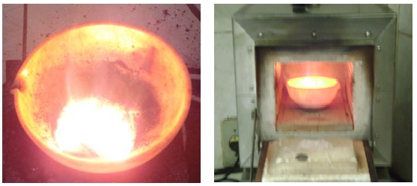
(a) (b)
Figura 2: Imagens das chamas ocorridas durante as reações de combustão no: (a) forno mufla e (b) resistência elétrica em base cerâmica.

A Figura 3 apresenta os difratogramas obtidos por difração de raios-x dos espinélios inversos preparados por reação de combustão. Pode-se observar que as duas formas de aquecimento produziram a fase majoritária Ni_{0,50}Zn_{0,50}FeO₄ do espinélio inverso (JCPDS 52-0278).

Figura 3: Difratogramas dos pós obtidos por reação de combustão na mufla e na resistência.

A composição do pó preparado no forno mufla apresentou-se monofásica, ou seja, ocorreu apenas à presença da fase majoritária do espinélio inverso, enquanto o pó preparado na resistência elétrica apresentou traços da segunda fase de Ni (JCPDF 04-0850).
Os difratogramas apresentaram picos de difração bem definidos e bom alargamento das linhas de difração, indicando assim boa cristalinidade e que as fases do espinélio são constituídos de nanopartículas. O tamanho médio de cristalito calculado para o espinélio preparado na mufla foi de 35,26 e 41,07 nm para o espinélio preparado na resistência. Isso, segundo Zhang e Stangle [31] é devido ao valor da temperatura de chama ter sido praticamente a mesma, uma vez que ela é a responsável pela força motriz necessária para o crescimento do cristalito.
Hwang [29] também sintetizou a fase do espinélio utilizando glicina como combustível em termopares e uma placa quente como a fonte de aquecimento, ele obteve os picos característicos da fase espinélio e tamanho de cristalito de 34,6 nm. Uskokovi´c e Drofenik [33] também encontraram a fase do espinélio quando sintetizaram ferritas NiZn pelo processo de precipitação em micelas reversas em microemulsão, como por precipitação em solução aquosa.
A Figura 4 apresenta as isotermas adsorção/dessorção de N₂ dos espinélios.

Figura 4 - Isotermas dos espinélios obtidos por reação de combustão (a) mufla e (b) resistência.
Para as amostras avaliadas, os perfis das isotermas segundo a classificação da BDDT Gregg e Sing [34] são do tipo III, ou seja, ocorrem quando o calor de adsorção entre as moléculas adsorventes é menor do que o calor de liquefação. Desse modo, as moléculas do gás adsorvido têm maior afinidade umas com as outras do que com a superfície do sólido, prejudicando a análise de área superficial e da porosidade.
De acordo com a classificação da IUPAC (International Union of Pore and Applied Chemistry) a histerese é do tipo H3, onde os poros apresentam formato de cunhas, cones e/ou placas paralelas. Essa histerese é típica de materiais contendo poros entre 2,5 e 50 nm, denominados mesoporos [35].
A Tabela 1 apresenta os resultados da análise textural dos pós produzidos.
Pode-se observar que o espinélio obtido na mufla apresentou maior diâmetro de partícula com 680 nm e conseqüentemente menor valor de área superficial, 1,65 m²/g. O mesmo espinélio obtido na resistência elétrica apresentou 564 nm de diâmetro de partícula e 1,98 m²/g de área superficial.

Tabela 1: Análise textural dos espinélios obtidos por reação de combustão em forno mufla e em resistência elétrica.
 | Área superficial (BET) (m²/g) | Volume de poro (cm³.g⁻¹) | Diâmetro de poro (nm) | Diâmetro de partícula (nm)
Mufla | 1,65 | 0,002 | 4,65 | 680
Resistência | 1,98 | 0,002 | 4,68 | 564

O volume de poro foi constante para as amostras obtidas sob as duas formas de aquecimento, atingindo 0,002 cm³.g⁻¹, e no que se refere aos valores de diâmetro de poro, o espinélio preparado na resistência apresentou um valor de 0,03 nm maior do que o espinélio preparado na mufla que alcançou os 4,65 nm. As características do pó como tamanho de cristalito, área superficial, a extensão e a natureza (rígido ou mole) dos aglomerados dos pós são regidos pela entalpia ou temperatura da chama gerada durante a combustão, que por sua vez é dependente da natureza do combustível e da relação combustível-oxidante. Isso justifica a pouca variação nos resultados encontrados na análise textural dos espinélios quando variado apenas a forma de aquecimento durante o seu processo de sintetização mantendo o mesmo combustível [17].
A Tabela 2 expressa os dados de fluorescência de raios X por energia dispersiva, das amostras obtidas pelas duas formas de aquecimento avaliadas nesse trabalho.

Tabela 2: Composição química dos espinélios obtidos e na mufla e base cerâmica com resistência espiral.
 | Composição (wt%)
 | NiO | ZnO | Fe₂O₃
Resistência | 19,8 | 3,6 | 75,4
Mufla | 18,6 | 11,3 | 70,1

Com base nos dados das massas molares de cada componente, calculou-se a massa molecular total do espinélio, Ni_{0,5}Zn_{0,5}Fe₂O₄, 237,74 g. O espinélio preparado na mufla apresentou maiores percentuais de óxido de níquel e de zinco, e menor percentual para o óxido de ferro.
As Figuras 5 e 6 apresentam as micrografias das amostras.
Pode-se observar por meio das micrografias, aglomerados com formato esponjoso, irregular, constituídos de partículas com e sem pré-sinterização e com muita porosidade, proveniente da eliminação dos gases durante a reação. Comparando as duas micrografias verifica-se que o espinélio preparado na resistência elétrica apresentou maior quantidade de partículas pré-sinterizadas e tamanhos maiores de aglomerados.
A rápida evolução do grande volume de produtos gasosos durante a combustão dissipa o calor de combustão e limita o aumento da temperatura, reduzindo assim a possibilidade de evolução de gases e contribui para limitar o contato interpartículas e, portanto, resultando em produtos mais facilmente desaglomeraveis [17].

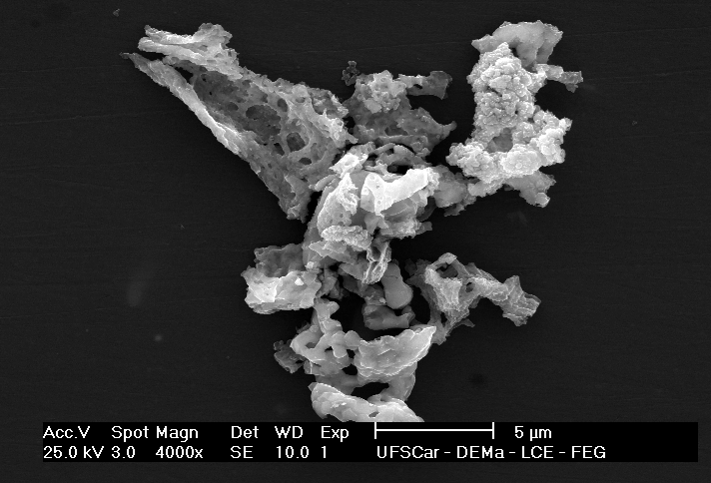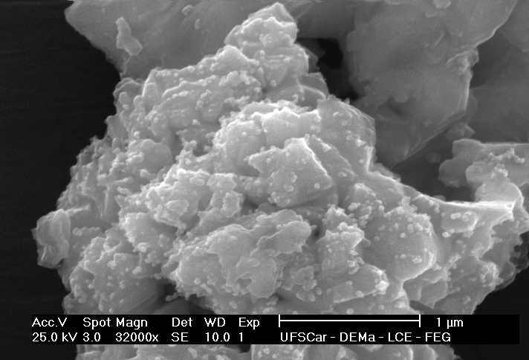

Figura 5: Micrografias do espinélio obtido por reação de combustão na mufla em aumentos de (a) 4000x e (b) 32000x.
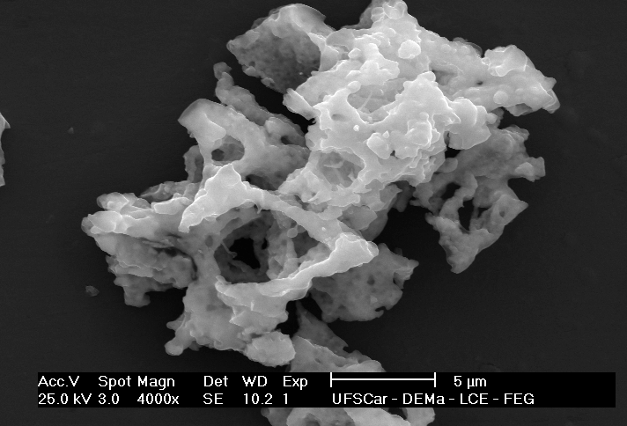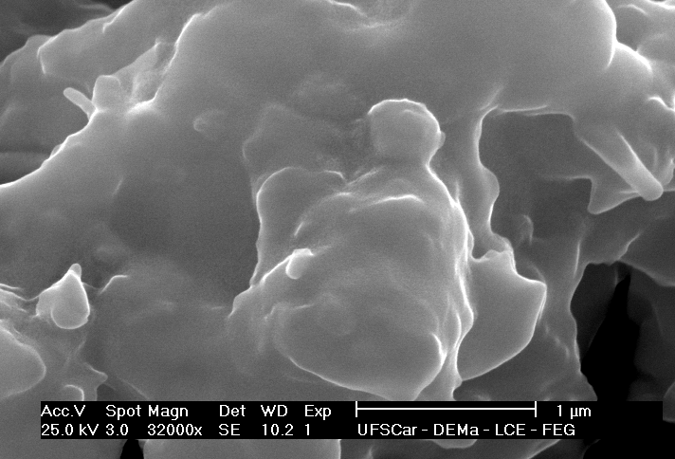

Figura 6: Micrografias do espinélio obtido por reação de combustão na base cerâmica com resistência espiral
em aumentos de (a) 4000x e (b) 32000x.

4. Conclusões

Podemos concluir através dos dados apresentados que:
Alterando a forma de aquecimento, mas mantendo o mesmo combustível, a temperatura de chama foi aproximadamente à mesma, cerca de 1160ºC. Entretanto a reação na mufla precisou de 30s a mais para ocorrer do que a reação preparada na resistência que precisou de 165s.
As amostras obtidas através das duas formas de aquecimento apresentaram a formação da fase majoritária do espinélio inverso, boa cristalinidade e constituídos de nanopartículas. O espinélio obtido na mufla apresentou-se monofásico, enquanto que o espinélio obtido na resistência apresentou traços da segunda fase Ni.
Os tamanhos dos cristalitos foram considerados iguais, aproximadamente 41 nm, apresentando poros classificados em mesoporosos na forma de cunhas, cones e/ou placas paralelas.
O maior diâmetro de partícula e menor área superficial foram apresentados pelo espinélio preparado na mufla com 680 nm e 1,65 m²/g, respectivamente. O volume de poro foi constante para os dois espinélio apresentando 0,002 cm³.g⁻¹ e o maior diâmetro de poro foi de 4,68 nm para o espinélio preparado na resistência.
Os aglomerados apresentaram formato esponjoso, irregular, constituídos de partículas com e sem pré-sinterização e com elevada porosidade.

Agradecimentos

Os autores agradecem a o CNPq pelo apoio financeiro.

Referências

[1]Costa, A.C.F.M; Silva, V.J.; Xin, C.C.; Vieira, D.A.; Cornejo, D.R.; Kiminai, R.H.G.A. Effect of urea and glycine fuels on the combustion reaction synthesis of Mn–Zn ferrites: Evaluation of morphology and magnetic properties. Journal of Alloys and Compounds. v.495, n.2, 2010.
[2]Santos, P.T.A.; Lira, H.L.; Gama, L.; Argolo, F.; Andrade, H.M.C.; Costa, A.C. F.M. Evaluation of NiFe₂O₄ Spinel, Synthesized by Combustion Reaction, as a Catalyst for Selective CO Oxidation. Materials Science Forum. v.7, n.1, 2010.
[3]Vieira D.A.; Silva, V.C.; Lira, H.L.; Kiminami, R.H.G.A.; Cornejo, D.; Costa, A.C.F.M. Ni-Zn Nanoferrites Synthesized by Microwave Energy: Influence of Exposure Time and Power. Materials Science Forum. v.7, n.1, 2010.

[4]Bezerra, D.C.; Gouveia T.R.; Araújo, E.M.; Paz, R.A.; Costa, A.C.F.M. Development of Polyamide 6/Ferrite Composites for Absorbers of Electromagnetic Radiation. Materials Science Forum.v.7, n.1, 2010.
[5]Costa, A.C.F.M.; Leite, A.M.D.; Ferreira, H.S.; Kiminami, R.H.G.A.; Cava, S.; Gama, L. Brown pigment of the nanopowder spinel ferrite prepared by combustion reaction. Journal of the European Ceramic Society. v.28, n.10, 2008.
[6]Guzdek, P.; Kulawik, J.; Zaraska, K. Bieńkowski, A. NiZnCu ferrite applied for LTCC microinductor. Journal of Magnetism and Magnetic Materials. v.332, n.19, 2010.
[7]Subramani, A.K.; Kondo, K; Tada, M.; Abe, M.; Yoshimura, M.; Matsushita, N. Spinel ferrite films by a novel solution process for high frequency applications Materials Chemistry and Physics.
v.123, n.1, 2010.
[8]Brito, V.L.O. Ferritas Ni-Zn: breve revisão sobre o processo convencional de fabricação e as propriedades permeabilidade magnética e constante dielétrica. Cerâmica. v.52, n.1, 2006.
[9]Rezlescu, N.; Poa, P.D.; Rezlescu, E. Nanoparticles of high-frequency ferrites obtained by self-combustion method. Journal of Magnetism and Magnetic Materials. v.272-276, n.1, 2004.
[10]Xiong, Z.X. Huang, J.R.; Fang, C.; Pan, Z.Y. Hydrothermal synthesis of (Zr,Sn)TiO₄ nano-powdersfor microwave ceramics. Journal of the European Ceramic Society. v.23, n. 14, 2003.
[11]Bermejo, E.; Quarton, M.; Lacour, C. Solid state synthesis and sintering below 1000°C of lithium ferrite freeze-dried powders. Materials Research Bulletin. v.29, n.9, 1994.
[12]Simões, A.N.; Vieira, D.A.; Silva, M.C.; Gama, L.; Costa, A.C.F.M; Kiminami, R.H.G.A. Obtenção de Ferritas Ni-Zn por reação de combustão e método Pechini. Revista Eletrônica de Materiais e Processo. v.4, n.2, 2009.
[13]Azadmanjiri, J. Structural and electromagnetic properties of Ni–Zn ferrites prepared by sol–gel combustion method. Materials Chemistry and Physics. v.109, n.1, 2008.
[14] Angermann, A.; Töpfer, J. Synthesis of nanocrystalline Mn–Zn ferrite powders through thermolysis of mixed oxalates. Ceramics International. v.37, n.3, 2011.
[15]Suárez, G.M.; Huacuz, J.C.C.; Garcia, M.E.C.; Medina, H.J. Magnetic properties of BaFe_{11.6–2x}Co_{x}Ti_{x}O₁₉ particles produced by sol–gel and spray-drying. Journal of Magnetism and Magnetic Materials.
v.234, n.1, 2001.
[16]Costa, A.C.F.M.; Junior, P.S.; Vieira, D.A.; Silva, V.J.; Barros, T.S.; Cornejo, D.R.; Kiminami, R.H.G.A. Síntese, por reação de combustão em forno de microondas, de nanoferritas de níquel dopadas com cromo. Cerâmica. v.55, n.1, 2009.

[17]Purohit, R.D.; Sharma, B.P.; Pillai, K.T.; Tyagi, A. K. Ultrafine ceria powders via glycine-nitrate combustion. Materials Research Bulletin. v.36, n.15, 2001.
[18]Neiva, L.S.; Leal, E.; Costa, A.C.F.M.; Mascarenhas, A.J.S.; Andrade, H.M.C.; Gama, L. Evaluation of the Cu Doping Effects in CeO₂ Catalytic Supports Obtained by Combustion Reaction. Materials Science Forum. v.7, n.1, 2010.
[19]Leal, E.; Neiva, L.S.; Sousa, J.P.L.; Argolo, F.; Andrade, H. M.C.; Costa, A. C.F.M.; Gama, L. Evaluation of Glycine Excess over NiAl₂O₄ Catalysts Prepared by Combustion Reaction for Steam Methane. Materials Science Forum. v.7, n.1, 2010.
[20]Costa, A.C.F.M.; Silva, V.J.; Ferreita, H.S.; Costa, A.A.; Cornejos, D.R.; Kiminami, R.H.G.A.; Gama, L. Structural and magnetic properties of chromium-doped ferrite nanopowders. v.483, n.1, 2009.
[21]Costa, A.C.F.M.; Vieira, D.A.; Silva, V.J.; Diniz, V.C.S.; Kiminami, R.H.G.A. Gama, L. Synthesis of the Ni–Zn–Sm ferrites using microwaves energy. Journal of Alloys and Compounds.
v.483, n.1-2, 2009.
[22]Lima, A.M.S.; Sousa, J.P.L.; Vieira, D.A.; Lira, H.L.; Sasaki, J.M.; Costa, A.C.F.M. Morphologic and Structural Characterization of the CoFe₂O₄ Synthesized by Combustion Reaction. Materials Science Forum. v.7, n.1, 2010.

[23]Cordeiro, V.V.; Freitas N. L. F.; Viana, K.M.S.; DIAS, G.; Costa, A.C.F. M.C.; Lira, H.L. Influence of the External Heating Type in the Morphological and Structural Characteristics of Alumina Powder Prepared by Combustion Reaction. Materials Science Forum. v.58, n.1, 2010.
[24]Menezes, R.R. Desenvolvimento de sistemas susceptores para sinterização de cerâmicas em microondas. 2005. 166f. Tese (Doutorado em Ciência e Engenharia de Materiais) – Coordenação de Pós-Graduação em Ciência e Engenharia de Materiais, Universidade Federal de São Carlos, São Carlos.
[25]Azêvedo, V.V.C. Obtenção de alumina por Síntese de Combustão para preparação de Membranas Assimétricas. Dissertação (Mestrado em Ciência e Engenharia de Materiais). Coordenação de Pós-Graduação em Ciência e Engenharia de Materiais. Universidade Federal de Campina Grande, UFCG, Campina Grande- PB, 2010.
[26]Vieira, D.A.; Diniz, V.C.S.; Freitas, N. L.; Silva, M.C.; Costa, A.C.F.M.; Kiminami, R.H.G.A. Avaliação das formas de aquecimento para obtenção de Ferritas Ni-Zn por reação de combustão. Anais do 54º Congresso Brasileiro de Cerâmica, Foz do Iguaçu, PR, Brasil, 2010.
[27] Freitas, N.L.; Coutinho, J.P.; Silva, M.C.; Lira, H.L.; Kiminami, R.H.G.A.; Costa, A.C.F.M. Synthesis of NiZn ferrite catalysts by combustion reaction using different fuels. Materials Science Forum. v.660-661, 2010.
[28]Qiu, J.; Liang, L.; Gu, M. Nanocrystalline structure and magnetic properties of barium ferrite particles prepared via glycine as a fuel. Materials Science and Engineering A. v.393, n.1, 2005.
[29]Hwang, C.-C.; Tsai, J.-S.; Huang, T.-H. Combustion synthesis of Ni–Zn ferrite by using glycine and metal nitrates—investigations of precursor homogeneity, product reproducibility, and reaction mechanism Materials Chemistry and Physics. v.93, n.1, 2005.
[30]Kikukawa, N.; Takemori, M.; Nogano,
Y.; Sugasawa, M.; Kobayashi, S. Synthesis and magnetic properties of nanostructured spinel ferrites using a glycine–nitrate process. Journal of Magnetism and Magnetic Materials. v.284,n.1, 2004.
[31]Zhang, Y.; Stangle, Y.C.C. Preparation of line multicomponent oxide ceramic powder by a combustion synthesis process. Journal Materials. v.9, n.1, 1994.
[32]Gras, C.H; Vrel, D.; Gaffet, E.; Bernard, F. Mechanical activation effect on the self-sustaining combustion reaction in the Mo–Si system. Journal of Alloys and Compounds. v.314, n.1-2, 2001.
[33]Uskokovi´c, V.; Drofenik, M. A mechanism for the formation of nanostructured NiZn ferrites via a microemulsion-assisted precipitation method. Colloids and Surfaces A: Physicochemical and Engineering Aspects. v.266, n.1-3, 2005.
[34]Gregg, S.J.; SIng, K.S.W. Adsorption, Surface and Porosity. 2ª Edition, Academic Press, London, 1982.
[35]Viana, M.M. Materiais Porosos. Monografia, Departamento de Química, Universidade Federal de Minas Gerais, Belo Horizonte – MG, 2004.

